
Муниципальное образование
Приозерский муниципальный район
Ленинградской области

Муниципальное бюджетное общеобразовательное учреждение
«Средняя общеобразовательная школа № 1»

188760. Ленинградская область, г. Приозерск, улица Северопарковая, дом 5
Тел./факс: (813-79) 36-137

Исх. №_________от __________20____г.

План – конспект урока - практикума по математике
в 9 классе по теме

«Статистика: дизайн информации».

Методическая информация
Тип урока: | урок закрепления нового материала- практикум
Цель урока: | формирование объема понятий: статистика, статистические методы обработки информации
Задачи урока | - образовательная: научиться систематизировать полученную информацию, оперировать основными понятиями статистики: общий ряд данных, ряд данных, объём измерения, варианта измерения, кратность измерения, частота варианты, сгруппированный ряд данных, мода, среднее статистическое, медиана. На конкретных примерах рассмотреть алгоритм нахождения указанных понятий.  - развивающая: развивать способность обобщать, систематизировать информацию, замечать закономерности;  - воспитывающая: воспитывать внимание, наблюдательность, аккуратность.
Методы урока: | 1. По характеру познавательной деятельности: поисково-практический, деятельностный.  2. По виду источника знаний: словесно – наглядный, эвристический.  3. По форме совместной деятельности учителя и учащихся: рассказ, беседа, практическая работа, зачетная работа.
Средства обучения: | Мультимедийная презентация, учебник «Алгебра 9», А.Г. Мордкович и П.В. Семенов, материалы сайта uztest.ru
Контроль результатов обучения: | а) по способу организации: индивидуальный;  б) по способу подачи информации: компьютерный контроль.
Оборудование: | Персональные компьютеры, мультимедийное оборудование, интерактивная доска, презентация по теме урока, материалы сайта uztest.ru, принтер.
Знания, умения, навыки и качества, которые /приобретут/ закрепят/ др. ученики в ходе урока | Учащиеся должны:  - научиться группировать и частично анализировать имеющуюся информацию.  - знать алгоритм нахождения основных понятий;  - Основные навыки: находить числовые характеристики данных измерений.
Основные понятия | Варианта измерения, кратность варианты измерения, частота варианты, размах измерения, мода измерения, среднее значение, медиана.
Учебно-методическое обеспечение: | Литература:  Мордкович А.Г. Алгебра . 9 класс.: В двух частях: Учеб. для общеобразовательных учреждений.-5-е изд. – М.: Мнемозина, 2009., И.С. Петраков «Математика для любознательных». Москва «Просвещение», 2000г. Н.С. Грищенко, Математика в школе 1993 г., № 3, №4 Математика в школе, 1983 г., № 1. Математика в школе 2005 г. №4 Я.И. Перельман «Занимательная алгебра».
Этапы урока
Организационный момент – 1 минута. | Цель этапа: создание положительного эмоционального настроя на усвоение учебного материала, формулирование целей и задач урока, ожидаемых результатов.
Этап мотивации – 2 минуты. | Цель этапа: подготовка к осознанному восприятию материала, стимулирование познавательного интереса.
Этап актуализации опорных знаний - 12 минут. | Цель этапа: активизация знаний учащихся по теме урока, подготовка к использованию их при решении задач.
Этап отработки навыков решения задач - 20 минут. | Цель этапа: закрепление алгоритма решения задач данного вида, выполнение тестового задания, консультирование отстающих, выполнение творческого задания.
Этап контроля знаний и умений - 5 минут. | Цель этапа: проверка знаний и умений, выставление отметок в электронный журнал, выступление учащихся с творческими заданиями.
Этап постановки домашнего задания – 2минуты | Цель этапа: разъяснение, постановка домашнего задания.
Этап подведения итогов занятия. Рефлексия - 3 минуты. | Цель этапа: дать анализ и оценку успешности достижения цели и наметить перспективу последующей работы, оценить адекватность самооценки учащегося.

Ход урока
№ | Этап урока | Деятельность учителя | Деятельность ученика
1. | Организационный момент | Приветствует учащихся.  Проверяет готовность к уроку.  Проверяет, все ли учащиеся сдали тетради с домашней работой на проверку.  Объявляет тему урока « Статистика: дизайн информации» (Слайд 1).  Объявляет цель и задачи урока (Слайд 2).  Озвучивает план урока. (Слайд 3). | Приветствуют учителя. Подтверждают готовность к уроку. Знакомятся с целями, задачами, планом урока.
2. | Этап мотивации | Вчера мы познакомились с методами статистических исследований на примере результатов пробного ГИА нашего класса. Дома вы выполняли тренинги по нахождению числовых характеристик заданных измерений некоторых величин. Результаты домашней работы-отметки на экране. В дальнейшем вы сможете применить эти навыки на уроках физики, химии, биологии при выполнении лабораторных и практических работ, оформить результаты наблюдений и опытов; на уроках географии, истории, обществознания использовать таблицы и справочники, воспринимать информацию, представленную в графической форме. Эти умения необходимы каждому человеку, так как со статистическим материалом, представленным в различной форме, мы постоянно встречаемся во всех источниках информации, рассчитанных на массовую аудиторию,— в газетах, журналах, книгах, тв. и т. п. | Знакомятся с результатами выполнения домашнего задания.  На мультимедийном оборудовании демонстрируется страничка из электронного журнала сайта uztest.ru  N  Ученик  1 Аболишин Игорь 4 4  2 Абрамов Константин 5 5  И т.д.
3. | Этап актуализации опорных знаний | Закончилась зимняя олимпиада в Сочи. Мы все с особым вниманием и любовью следили за выступлением наших фигуристов. Особые чувства вызвало выступление вашей ровесницы Юлии Липницкой. Как формируется оценка фигуриста на соревнованиях? В составе арбитров есть группа технических специалистов, которые определяют, какие элементы выполнил спортсмен, и начисляют за них баллы, исходя из таблицы стоимости элементов. В этих таблицах чётко закреплено, сколько баллов спортсмен получает за исполнение каждого элемента своей программы. Также в задачу технических специалистов входит выявление всех ошибок, допущенных при исполнении элемента: недокрутов, падений, заходов на прыжки с неверного ребра и так далее. Перед вами все оценки , полученные фигуристом в произвольной программе. Какие вопросы и задания можно сформулировать для ряда данных измерения?  1,2; 2,3; 1,4; 3,4; 3,6; 1,2; 2,1; 1,4; 1,2; 3,8; 4,3; 3,5  Формулируя вопросы и задания используйте опорный конспект и следующие термины:  - измерение  - варианта  - кратность варианты  - частота варианты  - объём измерения  - полигон распределения данных  - интервальный ряд данных  - размах измерения  - мода измерения  - среднее значение | Используя материалы прошлого урока - опорный конспект, формулируют вопросы и задания типа:  - какая варианта имеет наибольшую кратность?  Ответ:1,2; кратность3  - постройте таблицу распределения данных  - определите объем измерения  ответ:12  - постройте график распределения выборки (полигон распределения)  - постройте многоугольник частот в процентах  - определите размах, моду, медиану, среднее статистическое значение данных измерения.
4. | Этап отработки навыков решения задач | А теперь для самоконтроля вам предлагается выполнить тест на сайте uztest.ru  Сразу после выполнения 5 заданий теста каждый ученик получает отметку за этот этап работы.  Освободившиеся ученики объединяются в группы по 3-4 человека и приступают к выполнению творческого задания.  Творческое задание:  - Возьмите за основу один ряд данных измерений, встретившийся в тесте и придумайте сюжет для статистического исследования данных.  - Выполните статистическую обработку подобранного материал (сгруппируйте информацию, постройте таблицу распределения данных и график распределения данных, постройте соответствующие круговые и столбчатые диаграммы, составьте паспорт данных). Результат выполнения задания нужно оформить на отдельных листах формата А4. Диаграммы можно построить с помощью табличного процессора Excel и распечатать на принтере. Рисунки для оформления работы можно найти в интернете и распечатать.  Во время индивидуальной работы учащихся, на интерактивной доске демонстрируется слайд 4. | Заходят на сайт, вводят логин и пароль, заходят в личный кабинет и приступают к выполнению теста.  После выполнения теста приступают к выполнению группового творческого задания с помощью табличного процессора Excel и распечатывают графики и диаграммы на принтере.  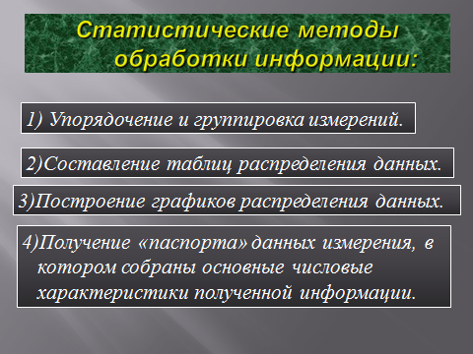
5. | Этап контроля знаний и умений | На интерактивной доске воспроизводятся результаты индивидуального тестирования и работы творческих групп. Выставляются отметки за работу на уроке каждому ученику.  (Приложение №1) | Гурбанов Адил 4 4  10 Дмитриева Олеся 5 5  11 Долгалина Юлия 5 5  12 Ермаков Александр 5 5
6. | Этап постановки домашнего задания | §19, №19.9 №19.21 | Записывают в дневники
7. | Этап подведения итогов занятия. Рефлексия – | 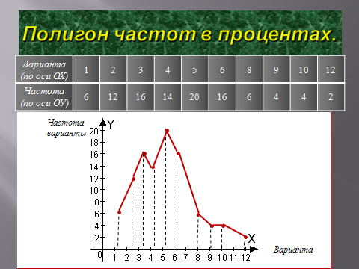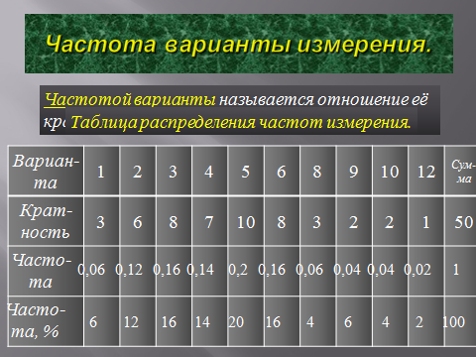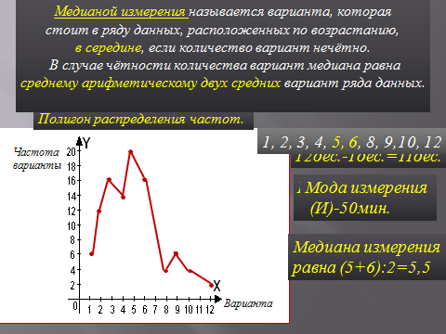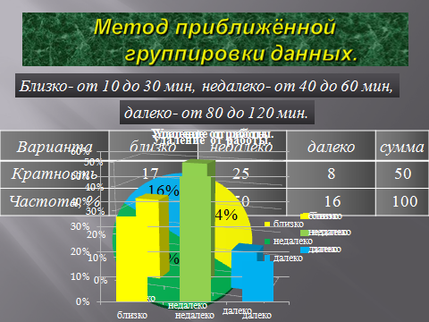 | Обсуждение работы групп  